Муниципальное бюджетное дошкольное образовательное учреждение
детский сад №10 «Белочка»

ЛЭПБУК
«МОЙ РОДНОЙ ГОРОД»

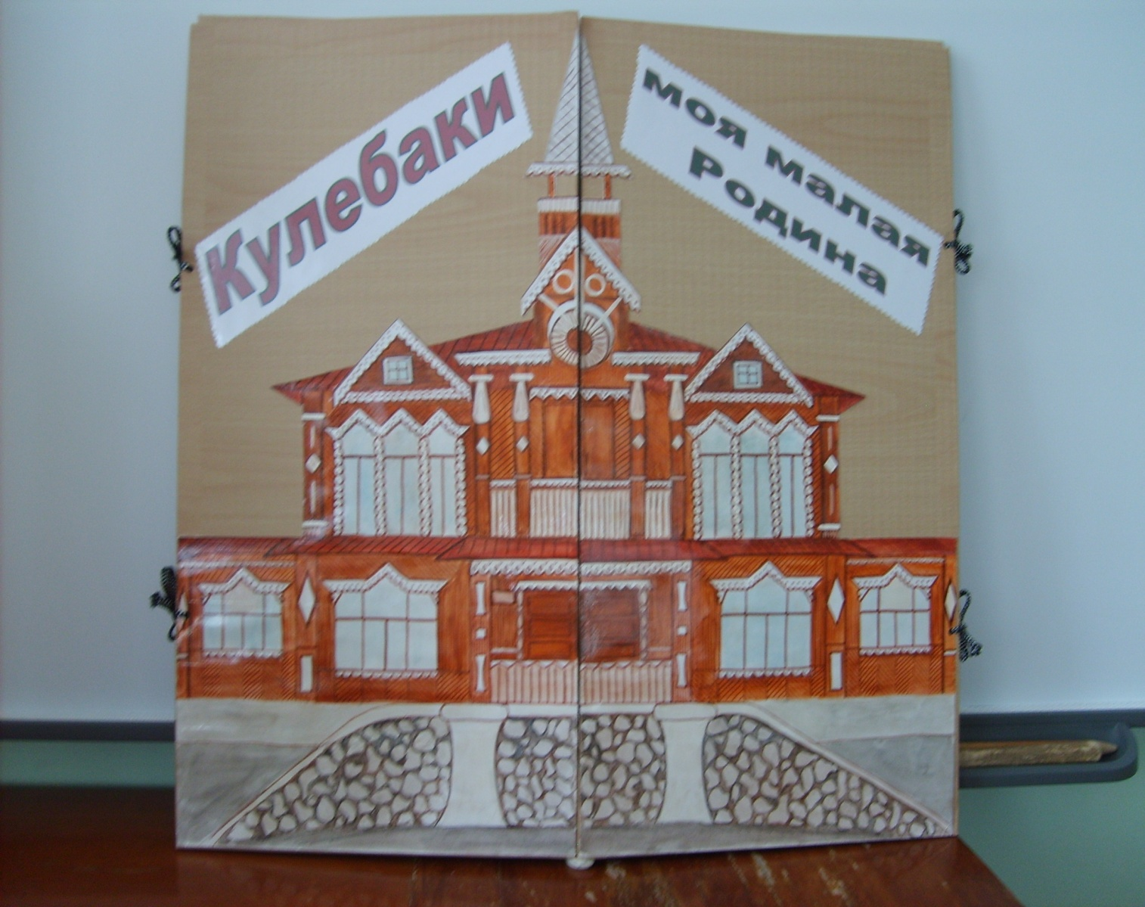

Выполнили воспитатели гр. №3:
Бубнова Екатерина Станиславовна
Лямасова Наталья Владимировна

Кулебаки 2017 год
ИНФОРМАЦИОННЫЙ ЛИСТ ГРУППА №3
- Интерактивная папка: «Кулебаки – моя малая Родина».

- Цель лэпбука: помочь детям быстро и эффективно усвоить новую информацию о родном городе, познакомить с его достопримечательностями, знаменитыми кулебачанами, с флорой и фауной нашего края и закрепить изученное в занимательно-игровой форме; воспитание патриотизма, формирование нравственно-патриотических чувств у дошкольников, начиная с любви к родному городу.

- Составляющие интерактивной папки:
- «История возникновения». Цель: познакомить детей с историей возникновения города, его геральдикой.
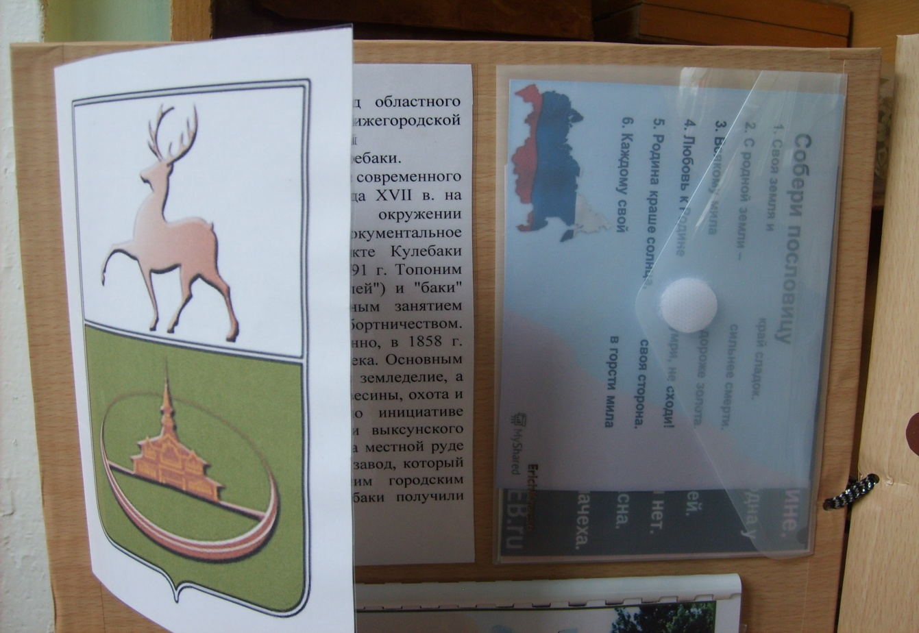

- «Город мой, любуюсь и горжусь тобой!» Цель: учить составлять описательный рассказ по иллюстрации; воспитывать чувство гордости за свой город
.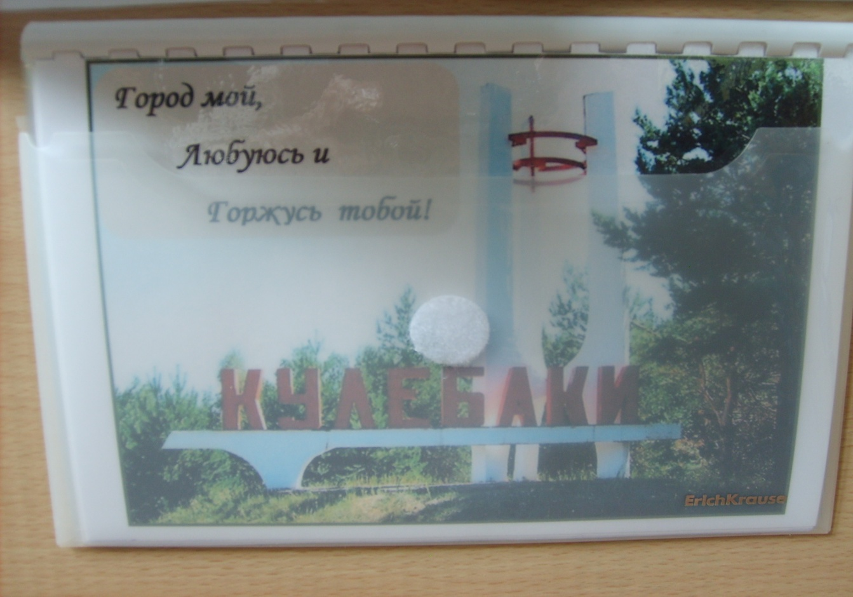
- «Пословицы, поговорки, загадки о Родине». Цель: развитие речи, патриотическое воспитание на основе фольклора малых форм.
- «Кулебачане – герои СССР». Цель: познакомить детей с кулебачанами, героями ВОВ.
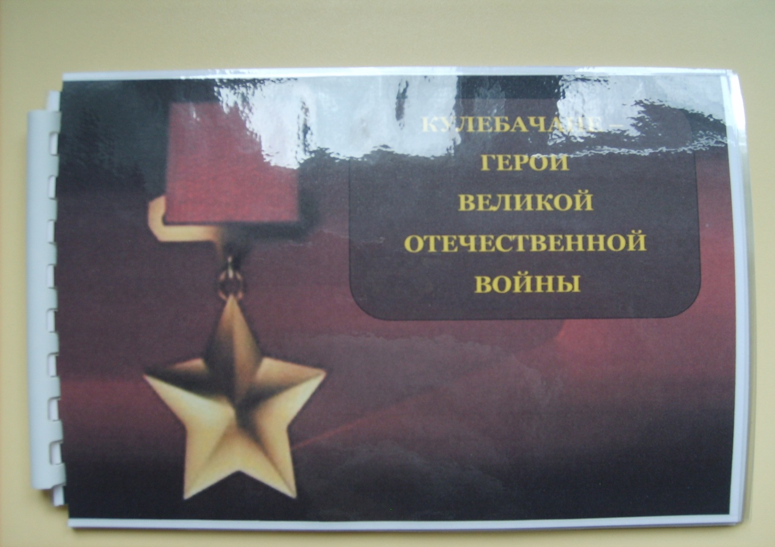
- «Путешествие по городу». Цель: закреплять и применять знания о городских объектах, дорожных знаках, номерах телефонов экстренных городских служб.
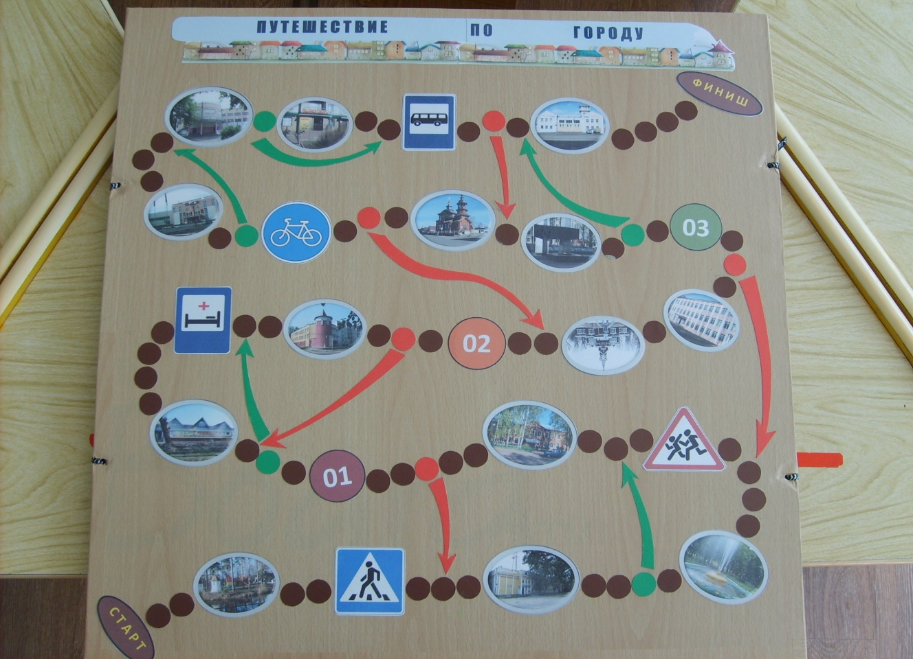
- «Узнай объект». Цель: концентрация зрительного внимания, повышение остроты зрения, закрепление знаний о конкретном объекте.

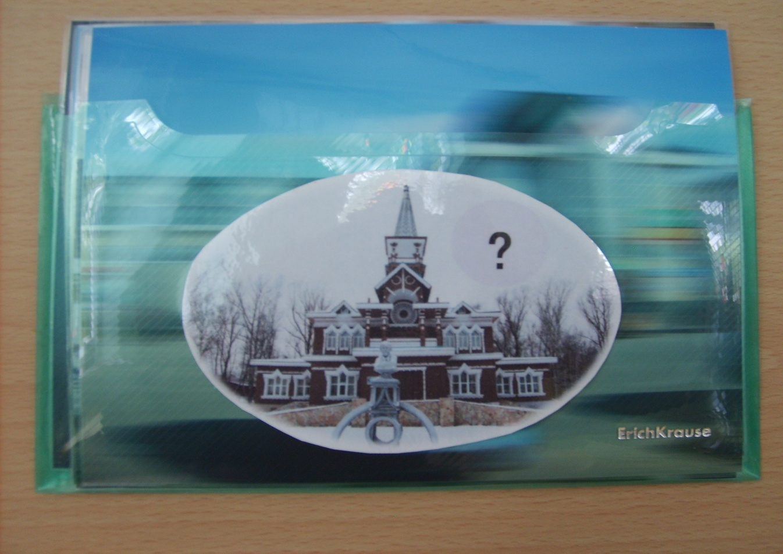
- «Угадай, что я задумал?» Цель: развивать умение описывать объект, называя его назначение, роль в жизни горожан; развивать связную речь детей.
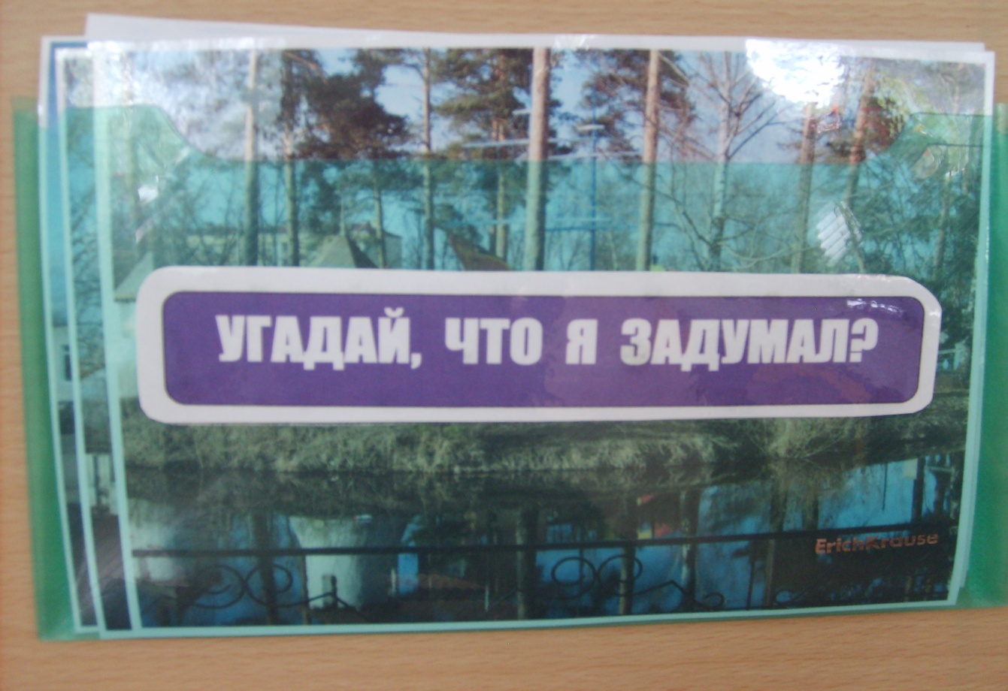
- «Найди пару». Цель: развитие зрительного внимания, повышение остроты зрения; расширение знаний об объекте; закрепление знаний о цифрах.
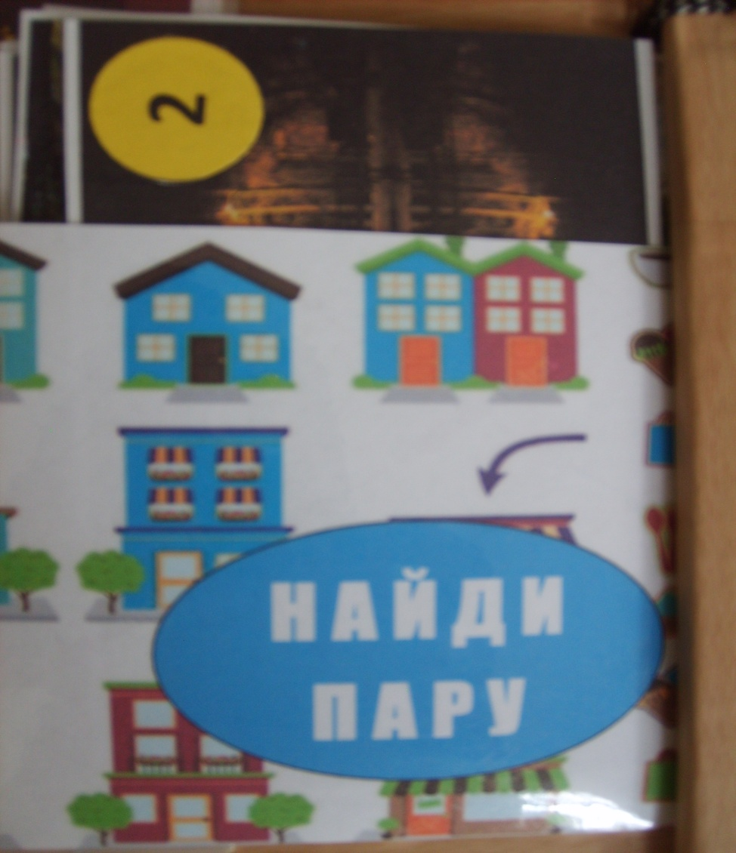
- Ребусы, головоломки, кроссворды: «Угадай слово». Цель: закрепление и применение детьми знаний о родном городе; развитие смекалки; обучение чтению.

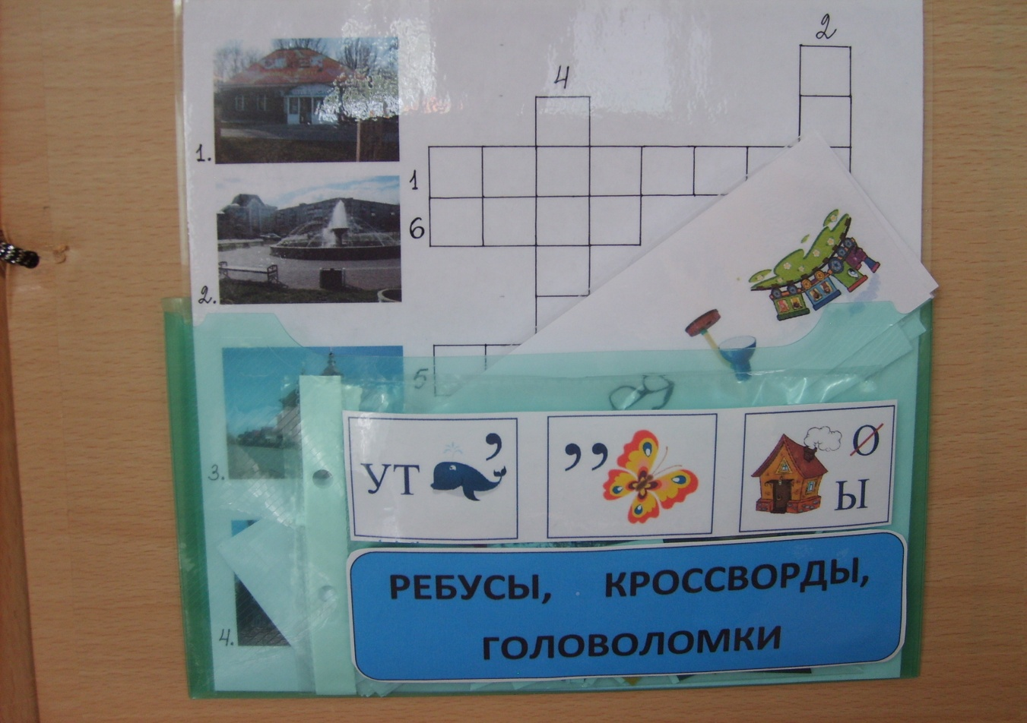
- Фотоальбом: «Вот эта улица, вот этот дом, вот этот город, в который влюблен». Цель: развитие связной речи детей.

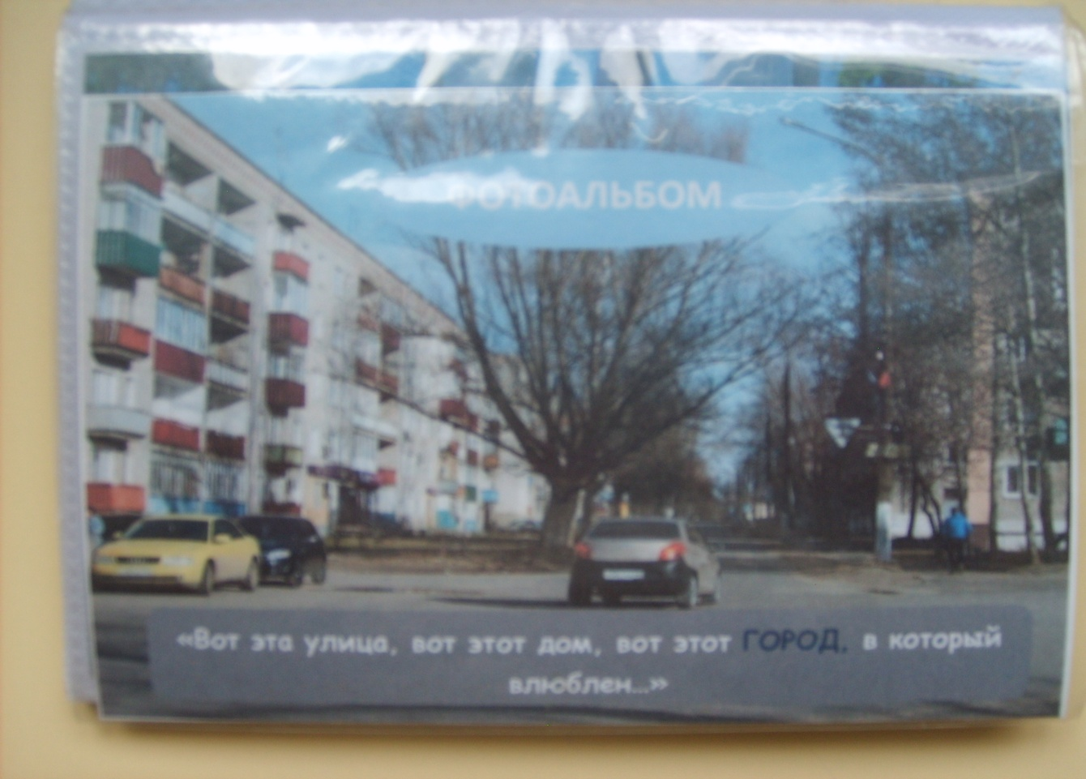
- «Разрезные картинки». Цель: развитие зрительного внимания, мелкой моторики, повышение остроты зрения.

- Лэпбук представляет собой папку, на лицевой стороне которой изображена историческая достопримечательность города: здание краеведческого музея «Теремок». Содержимое папки игры, задания расположены в кармашках в виде брошюр, набора картинок. Центральную часть папки занимает игра-путешествие.

- Содержимое лэпбука используется поначалу в совместной деятельности взрослого и ребенка, а затем в ходе усвоения детьми знаний и правил дидактических игр, упражнений в самостоятельной деятельности детей.
Содержимое папки будет пополняться и обновляться новыми развивающими заданиями и играми.

